惠州锂威新能源科技有限公司
一、公司简介：
锂威成立于2011年，隶属于欣旺达（股票代码SZ300207），是国家高新科技绿色能源企业，致力于3C消费类聚合物电芯的研发、制造及销售，产品主要应用于智能手机、笔记本、智能硬件、穿戴设备等消费类高端产品。目前拥有广东东莞、广东惠州、浙江兰溪（筹建中，预计2021年投产）制造中心和研发中心，拥有行业内领先的全自动化生产设备，自动化率达到95%以上。
二、2021届大专生毕业生需求专业
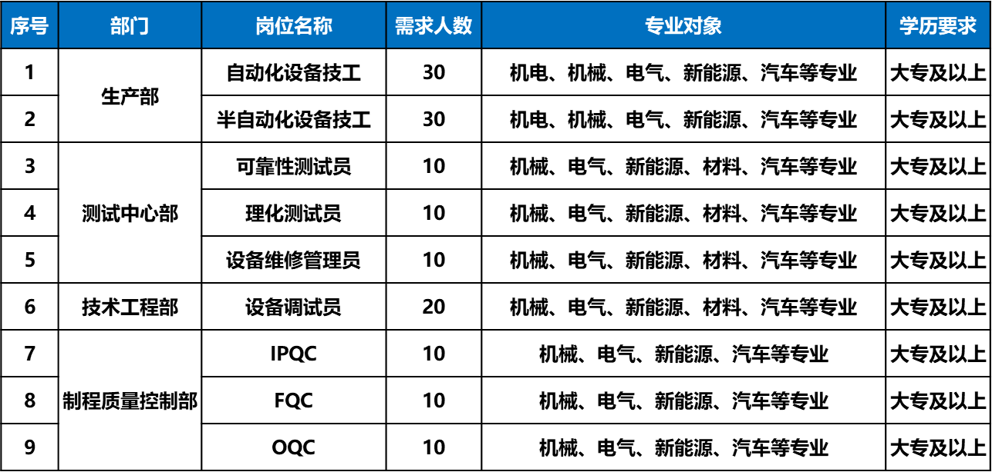
【录用要求】：三年全日制脱产学习普通高等教育之2021届专科/本科毕业生；
- 加入我们的理由
【薪酬福利】
学历 | 综合月薪 | 综合年薪
大专 | 6.3-7.6K | 8-10W
各类保险：五险一金/商业保险
其他补贴：公司免费宿舍、伙食补贴等；
【储干培养计划】：定制化、尽显个性与才华、助力成长
- 招聘流程
招聘流程 | 简历投递 → 宣讲 → 面试 → offer发放 → 提交录用资料
须备资料 | 1.个人简历；2.身份证原件及复印件、荣誉证书复印件；
须备资料 | 3.成绩单原件；4. 就业推荐表；5.就业协议书（须加盖所在院系及就业处公章）

- 联系方式
咨询电话：19122063515
电子邮箱：xz_lwxny@126.com
单 位：惠州市博罗县园洲镇东坡大道欣旺达产业园

